Сергей Собянин рассказал о приоритетных задачах развития московского образования на 2024 год
20.03.2024
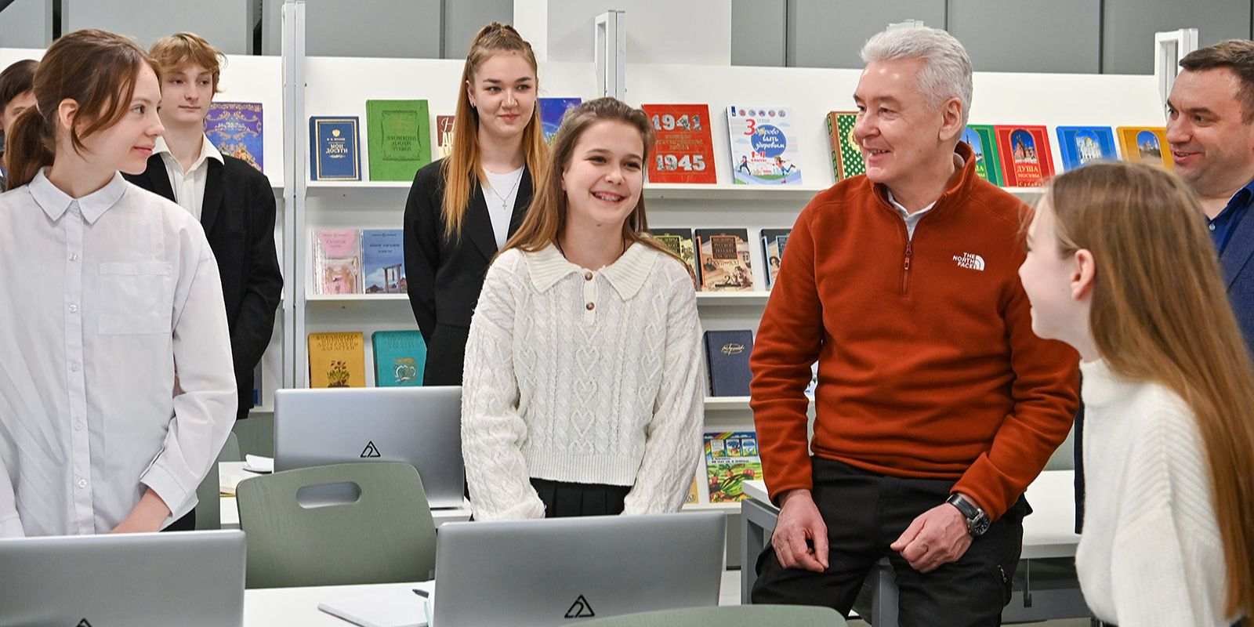

20.03.2024.
Мэр Москвы Сергей Собянин в своем официальном Telegram-канале сообщил, что утвержден план развития столичного образования на текущий год.

«Утвердили приоритетные планы московского образования на этот год. Дальнейшее развитие, в частности, будет идти по следующим направлениям: профильное и предпрофессиональное образование. Сегодня в более чем 70% столичных школ уже есть инженерные, медицинские, психолого-педагогические, предпринимательские классы, медиа- и ИТ-классы. Московская электронная школа – интегратор лучших образовательных ресурсов и библиотека материалов. В МЭШ зарегистрированы больше 3 млн москвичей – учителей, учащихся и их родителей. Ее сервисы используют свыше 4,5 млн раз в день», – написал мэр Москвы.

Глава города также добавил, что в учреждениях среднего профессионального образования создадут 10 тыс. дополнительных бюджетных мест по целевой программе, а также улучшат условия для профессионального развития и поддержки педагогов.

«Кроме того, запустим программу по капитальному ремонту московских школ – в 2024-м работы начнутся в 50 зданиях», – отметил градоначальник.

Адрес страницы: http://sao.mos.ru/presscenter/news/detail/12257652.html
Префектура Северного административного округа города Москвы

